Тамдинская средняя школа

Гайдаржи Ольга Сергеевна

Педагог исследователь

Стаж-28 лет

Актюбинская область

Алгинский район

п. Тамды

Достижения педагога и учащихся:

* Диплом международного конкурса ПЕДАГОГ XXI века г.Москва ФГОС 20.05.22г.
* Благодарственное письмо от БІЛІМ ИПиПК за подготовку победителей IV Республиканского конкурса. 18.04.22
* Похвальная Грамота от РУССКИЙ ЦЕНТР-международный конкурс творчесва, за подготовку победителя Диплом 2 место г.Печ. 12.04.22г.
* Диплом «ПЕДАГОГ-НОВАТОР 2022» ТворческийЦентр Алтын Гасыр Алматы 5.04.2022г.
* Благодарность от I ВСЕРОСИЙСКИЙ творческий конкурс "Shantaram" площадка для тематических конкурсов всероссийского междунарожного уровня. Уникальный проект в России. Диплом 1 место 21.12.21.
* Благодарственное письмо от IV Международного конкурса Шантарам за подготовку победителя Диплом 1 место 10.09.21
* Благодарственное письмо Международного конкурса творчества "TALANTtar Alemi 2021" 2021г.
* Благодарственное письмо от организаторов Республиканского конкурса «AlashOner Orda» Хаиров А. гНур-Султан 2021г.
* Благодарность VI ВСЕРОСИЙСКИЙ творческий конкурс "Shantaram" площадка для тематических конкурсов всероссийского междунарожного уровня. Уникальный проект в России. Романуша Давид 7кл.февр 2021г.
* Диплом I место. Международный конкурс творческого рисунка "Маме солнце подарю". + Благодарственные письма и сертификаты. 2020
* "Shantaram" площадка для тематических конкурсов всероссийского междунарожного уровня. Уникальный проект в России. дек 2020
* Диплом на Фестивале Международного многожанрового фестиваля искусств "Crystal Star Prague" Чехия г.Прага. Дек.2020г.
* Сертификат 3 место 600.000тг Областной Конкукр «KERUEN SITY» « Парад Ёлок 2020-2021г.»
* Благодарственное письмо от «TALANTtar Altmi» III Международного конкурса-фестиваля за Лауреата II Степени. Г. Нур-Султан 2020г.
* Благодарственное письмо от организаторов Республиканского конкурса «AlashOner Orda» гНур-Султан 2020г.
* Диплом 1 место в Республиканской (онлайн) олимпиаде «ОСЕНЬ 2020» Нур-Султан 2020г.
* Свидетельство о деятельности экспертного совета СМИ «UTU.kz» на сайте издания2020г.
* Благодарность от Редакции «UTU.kz» Казахстанского педагогического портала 2020г.
* Призер-медалист и финишер по забегу в Марафоне 175км в Честь Юбилея 175-летия Абая Кунанбаева. Г. Актобе
* Диплом за подготовку победителя КНФ ЮНЕСКО Диплом III степени Респ конкурс «Абайдын табигатлирикасы 175ж» 2020г Сальсабиля Аскаркызы 5 кл
* Сертификат 3 место 600.000тг Обл Конкукр «KERUEN SITY» « Парад Ёлок 2019-2020г.»
* Благодарственное письмо от Акима г.Алги М.Аккагазов в День Конституции РК 2019г.
* Благодарность UNESCO Clubs III Международный конкурс AQ BASNAU г.Караганда 2019
* Благодарственное письмо КГУ Актюбинского обл.онер музей Персональная выст. 2019
* Диплом КГУ Актюбинского обл.онер музей «Весна.Девушки.Цветы» 2019
* Алғыс Қазақстан Республикасы білім және ғылым миристрлігі МОН РК Е.Сағадиев 2018г.
* Диплом 1 место в конкурсе среди педагогов «Мастерская педагога» г.Астана 2018г.
* Диплом лауреата республиканский конкурс фестиваль «Таланты 21 века» за Гранпри 2017г.
* Благодарственное письмо г. Алматы Skills academy Matebe.kz. 2017г
* Диплом 3 место «Дело в деле» г. Алтобе от областного музея искусств среди педагогов ИЗО 2017г.

Уч-ся:

* Сертификат (3шт) призер Республиканского конкурса рисунков «Мое Счастливое детство» г.Алматы 01.06.22г. Балтымова К. Нурадин К. Самарская Я.
* Конкурс рисунков Космос 12апреля II-место Алга . Д.Бекетова 2022г
* IV – Республиканский конкурс Диплом ГРАН ПРИ «К нам весна шагает» ИПиПК БІЛІМ г.Алматы Лобачев В.. 2022г.
* IV – Республиканский конкурс Диплом 2 место «К нам весна шагает» ИПиПК БІЛІМ г.Алматы Руслякова Д.. 2022г.
* IV – Республиканский конкурс Диплом 3 место «К нам весна шагает» ИПиПК БІЛІМ г.Алматы Жуков А. 2022г.
* Междунаподный конкурс России Диплом 2 место «61-летие полета Ю.Гагарина» Лобачев В. 2022
* Диплом 1 место Международный конкурс «ВЕСЕННЕЕ АРТ-ПРОСТРАНСТВО»Алматы Жаканова Д.. апрель 2022
* Диплом 1 место Международный конкурс «ВЕСЕННЕЕ АРТ-ПРОСТРАНСТВО»Алматы Койнов Н. апрель 2022
* Диплом 1 место I ВСЕРОСИЙСКИЙ творческий конкурс "Shantaram" площадка для тематических конкурсов всероссийского междунарожного уровня. Уникальный проект в России. Лобачев В. 21.12.21.
* Диплом 1 место IV Международного конкурса Шантарам 10.09.21Любчич Елена
* Сертификат призера Республиканского конкурса Нур-Султан Артагалиев Тамерлан 20-21г (инклюзия)
* Сертификат призера Республиканского конкурса Нур-Султан Гевейлер Максим 20-21г (инклюзия)
* Сертификат призера Республиканского конкурса Нур-Султан Совет Диас 20-21г (инклюзия)
* Диплом II место Международного конкурса творчества"TALANTtar Alemi 2021" Лобачев В. 5 кл 2021г.
* ДИПЛОМ Бас Жүлде Республиканский конкурс «AlashOner Orda» г. Нур-Султан 2021г

«тумар» Хаиров Алмуш 8 кл

* Диплом VI ВСЕРОСИЙСКИЙ творческий конкурс "Shantaram" площадка для тематических конкурсов всероссийского междунарожного уровня. Уникальный проект в России. Романуша Давид 7кл.февр 2021г.
* Диплом I место. Международный конкурс творческого рисунка "Маме солнце подарю" Руслякова Дарья 7 кл. + Благодарственные письма и сертификаты.

"Shantaram" площадка для тематических конкурсов всероссийского междунарожного уровня. Уникальный проект в России.дек 2020г.

* Диплом II место на Фестивале Международного многожанрового фестиваля искусств "Crystal Star Prague"  Чехия г.Прага.  Жаканова Д. 5 кл. Дек.2020г.
* Диплом Лауреат I степени Международного Всероссийского конкурса искусств и творчества «Россия —​ Великая страна!». «EVTNT ARENA MOSKOW» Жукова Лиана 8кл. г. Москва декабрь 2020г.
* Алғыс «ANTIKOR» Областной конкурс коллажей и рисунков г. Актобе Бекетова С.7кл декабрь 2020г.
* Диплом Лауреат II Степени «TALANTtar Altmi» III Международного конкурса-фестиваля . Г. Нур-Султан 2020г. Султанова Виолетта 5 кл
* ДИПЛОМ Бас Жүлде Республиканский конкурс «AlashOner Orda» г. Нур-Султан 2020г.

Султанова Виолетта 5 кл

* Диплом III степени Респ конкурс «Абайдын табигатлирикасы 175ж» КНФ ЮНЕСКО 2020г Сальсабиля Аскаркызы 5 кл
* Диплом II место Обл конкурс «Новогодние игрушки» тв ц. ДАРЫН Аскаркызы С. 2019
* UNESCO Clubs III Международный конкурс AQ BASNAU DIPLOMA 2 степени ДПИ Л.Жукова г.Караганда 2019
* UNESCO Clubs III Международный конкурс AQ BASNAU Дипломанты Федчук Л. Жукова Л .г. Караганда 2019
* UNESCO Clubs III Международный конкурс AQ BASNAU CERTIFICATEг.Караганда 2019г. Ноздрина Д.7кл. Мубаракшин Р.6 кл Кашуба Я.7кл. Руслякова Д. 5кл.
* Диплом 1 место Актобе-Дарын «Алтын казына» Кашуба Я. 6кл 2019
* Диплом 2 место Актобе-Дарын «Алтын казына» Руслякова Д. 5 кл. 2019
* Диплом 1 место Актобе-Дарын «Алтын казына» Жукова Л. 6кл. 2019
* Сертификат г.Астана Респ. Кон. ШЕКСІЗ ШЫЄАРМАШЫЛЫЌ инклюзия Гулеевич В. 8кл 2019
* Республиканский конкурс «Зимняя фантазия» 2019г. Победитель 1степени г.Караганда Жукова Лиана 6 кл.
* Республиканский конкурс «Зимняя фантазия» Победитель 1степени г.Караганда 2019г. Руслякова Дарья 5 кл
* Республиканский конкурс «Зимняя фантазия» Победитель 1степени г.Караганда Шуренова Анель 6 кл. 2019г.
* Республиканский диплом и кубок Гранпри «Таланты 21 века» Хаиров Алмуш ноябрь 2017 г.
* Республиканский диплом 1 место г. Астана Danishpan Гайдаржи Даниэль декабрь 2017г.
* Республиканский диплом 2 место г. Астана Danishpan Шуренова Анель декабрь 2017г.
* Диплом 1 место Мубаракшин Р.Худ открытка Ко дню учителя 2018
* Республиканский диплом г. Алматы Skills academy Matebe.kz. Хаиров Алмуш 2017г. Вошел в глянцевый альбом в номинации «Юные художники Казахстана»
* Похваальная грамота г. Алматы Skills academy Matebe.kz. Жукова Лиана 2017г
* Похваальная грамота г. Алматы Skills academy Matebe.kz. Кашуба Яна 2017г
* Областной диплом 3 место «Рухани Жангыру» Актюб. Худ.лицей Хаиров Алмуш декабрь 2017 г.
* Областной сертификат «Рухани Жангыру» Шуренова Анеоь 2017 г.
* Областная грамота 1 место ЖД – зона повышеной опасности Жаканова Аружан 2017г.

Областной диплом 2 место ЭКСПО 2017 Сарбасова Аида 2017 г.

Творческий проект

НЕстандартное занятие по разделу Художественного труда

на основе авторской программы

«Радость творения»

Гайдаржи О.С.

Ручной труд по профилю «Декоротивно прикланое искусство».

ОБЛ ИПК Кабинет провессионального образования и технологии

**Цель и задачи проекта:** активизировать творческую, учебно-познавательную деятельность и развивать критическое мышление

* Популяризация ручного труда.
* Познакомить с историей их возникновения и развития ДПИ.
* Дать необходимые навыки для овладения распространенными видами рукоделия для умения реализовать себя в жини
* Развивать эстетический и художественный вкус
* Уметь сделать полезную вещь своими руками.
* Финансовая заинтересованность в заработке и подготовка к взрослой жизни

Проект «Украсим школу своими руками»

**Цели:**

Развитие творческих, креативных и неординарных способностей учащихся, проявляющего интерес к техническому и художественному творчеству через реальный практикум вместе с педагогом для создания красоты дизайна интерьера своей школы.

Образовательные:

1. Формировать навыки и умения по изготовлению и оформлению выполненной работы.

2. Обучить детей владению инструментами и приспособлениями .

3. Научить выполнять простые и сложные технологические приемы и расчеты

4. Обучать изготовлению поделок, картин и сувениров из природных материалов, а так же креативных и оригинальных вещей для подврков и украшения интерьера.

5. Обучать художественному моделированию из бумаги, скорлупы, косточек, текстиля, картона ит.д.

6. Обучить приемам конструирования поделок из самых необычных материалов.

Воспитетельные:

1.Развивать мелкую моторику рук.

2.Развивать внимание, память, воображение, усидчивость.

3.Расширять и активизировать познавательную деятельность, художественный кругозор, обогащать личный жизненно – практический опыт учащихся.

Развивающие:

1.Воспитывать трудолюбие, аккуратность, адекватную самооценку.

2. Формировать творческий подход к выбранному виду деятельности.

Методы:

Объяснительно -иллюстративные

Репродуктивные

Эвристические

Ваутехнологии

Учебно-познавательно-развивающие

Украшая свою школу дети получают колоссальный опыт! Дети учатся барельефу, росписи (большой площади поверхности) стен и обработке объёмных деталей для дальнейшего применения для создания фотозон, декораций и бутафории для праздников.

Использование доступных и подручных материалов ( пенопласт, пеноплекс, шпаклевки, акрил)

Инструменты для работы: мастехины,шпатели, кисти, спецножи, скрепки и заготовки для работы по собственным наработкам.

В ходе занятий выясняются способности и наклонности учеников. Открывается личностные качества и таланты детей.

Проведение выставок и участие в конкурсах стимулирует и зажигает в детях желание совершенствоваться в новых формах ДПИ, повышает и активизирует познавательную деятельность.

Актуальность кружковой работы ощутима - востребована и приносит хорошие результаты в саморазвитии и реализации учеников.

Практика лежит в основе всего:

1. Умение обращаться с пенопластом и пеноплексом – знать его свойства
2. Умение применять навыки использования инструментов в работе
3. Знания сочетаний материалов
4. Практическое применение палитры цвета
5. Свойство акриловых красок , грунтовки и оделки
6. Владение дизайнерскими методами и приемами
7. Умение составлять и реализовать план архитектурных задумок в интерьере помещения

**Результат творчества:**

* Формирование художественного вкуса и креативного мышления. Развитие мелкой крупной моторики, точности и аккуратности, усидчивости и внимания.
* Обучение работе с нестандартными современными материалами, ознакомление с техникой изготовления различных деталей, объёмных и нестандартных инсталяций.
* Ребенок научится работать самостоятельно, создавать прекрасные вещи своими руками и сможет гордиться результатами своего труда.
* Он сможет создавать уникальные подарки для своих друзей и близких, а также декоративные элементы для интерьера и фотозон, а также создавать бутафорию и необыкновенные вещи.

Далее представлены некоторые работы в нашей школе:

ПРИЯТНОГО ПРОСМОТРА!!!

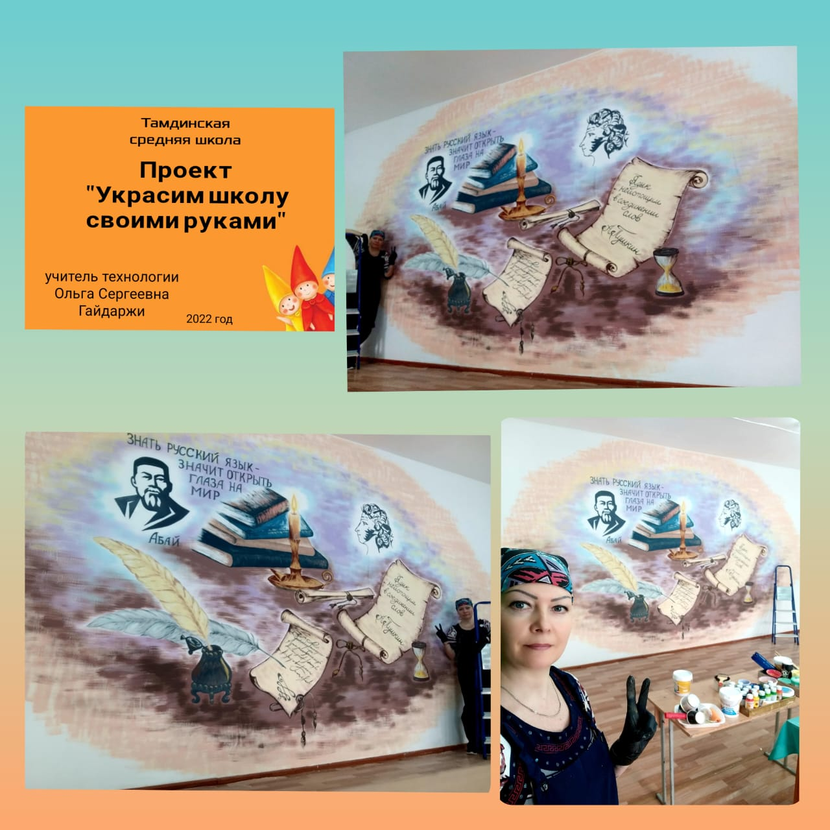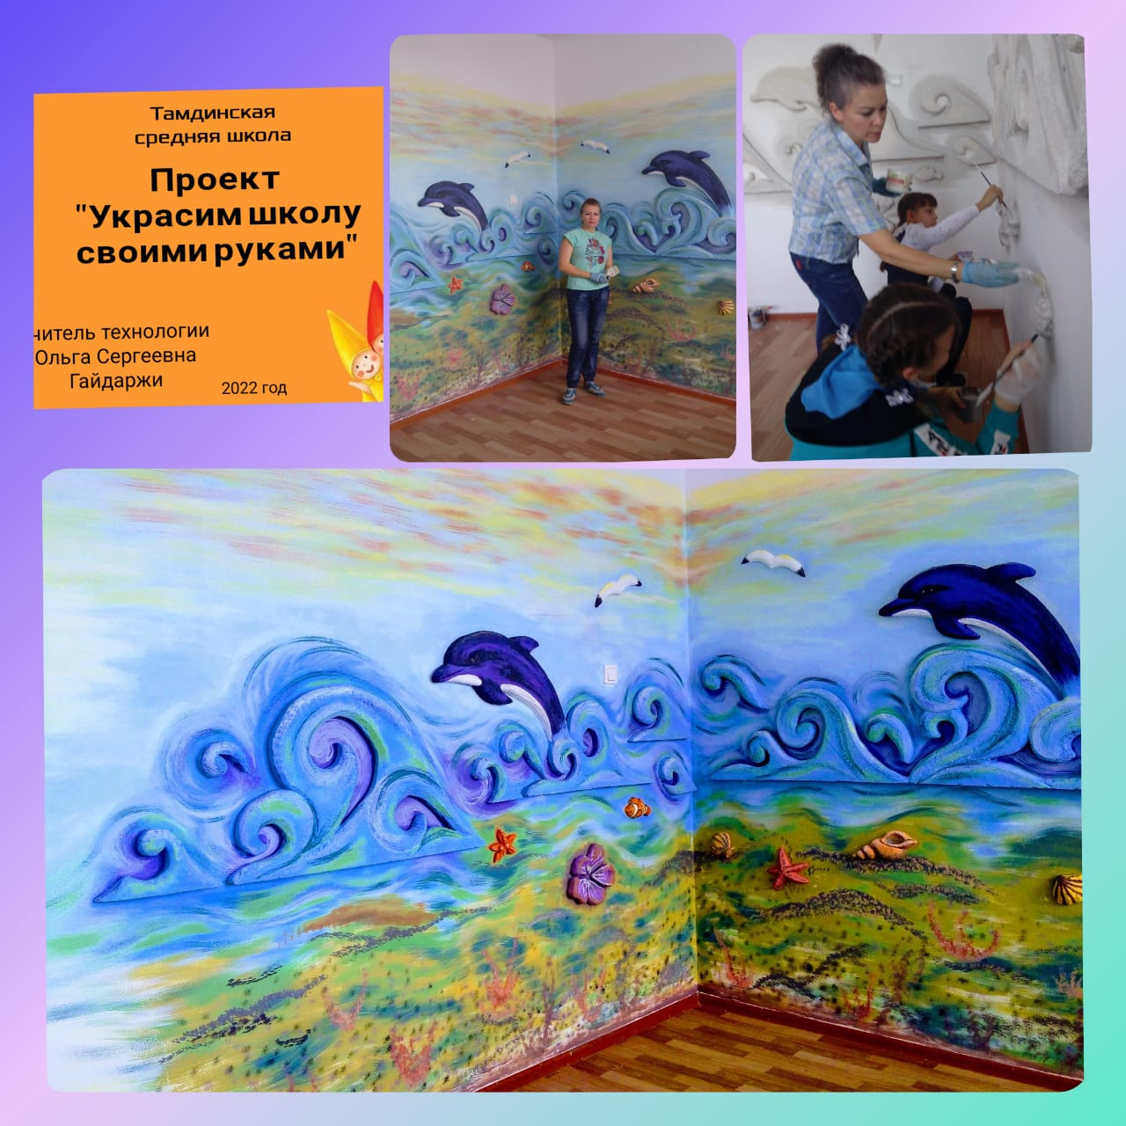

Преображение стен кабинетов и коридоров школы

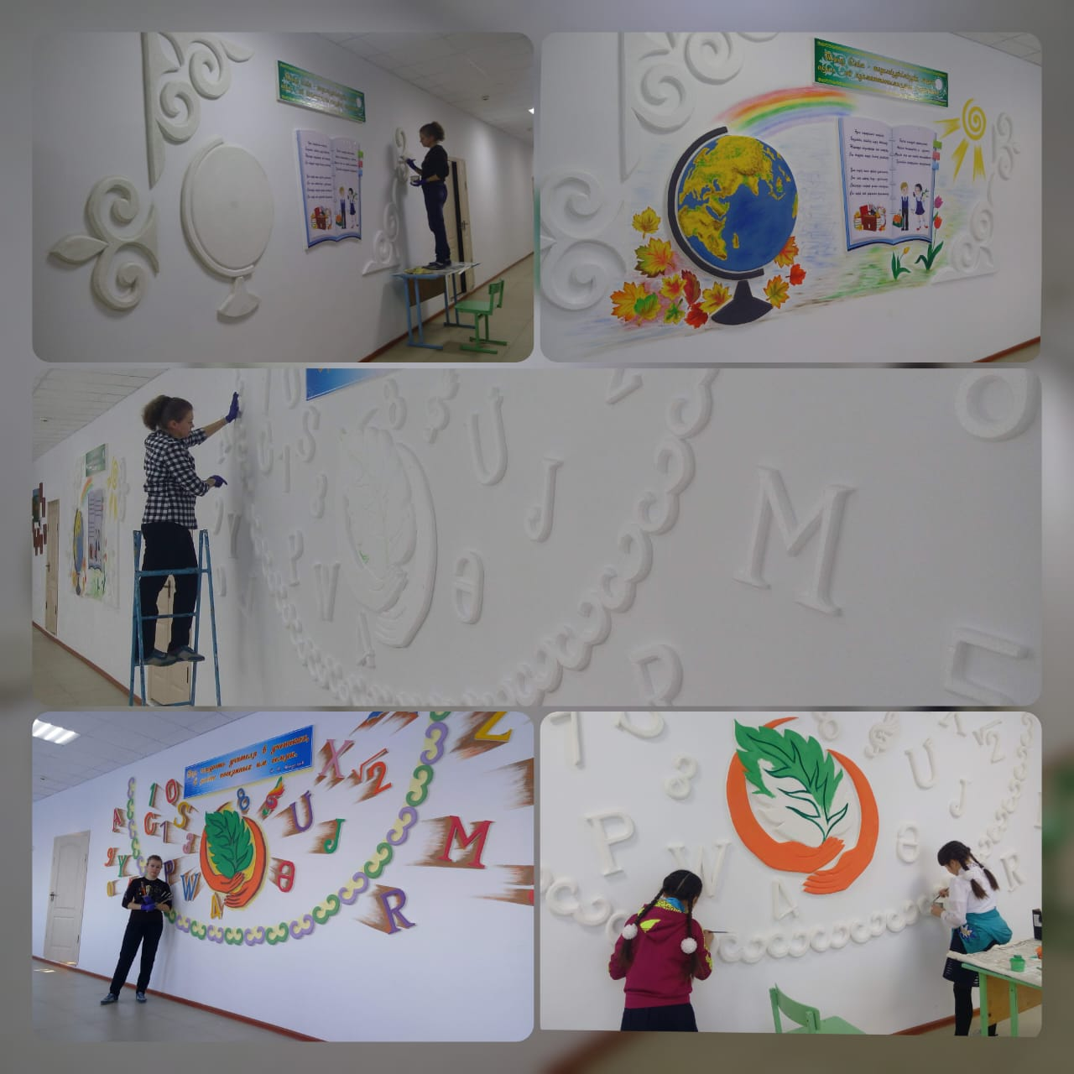

Объемные детали на стенах выглядят очень эффектно

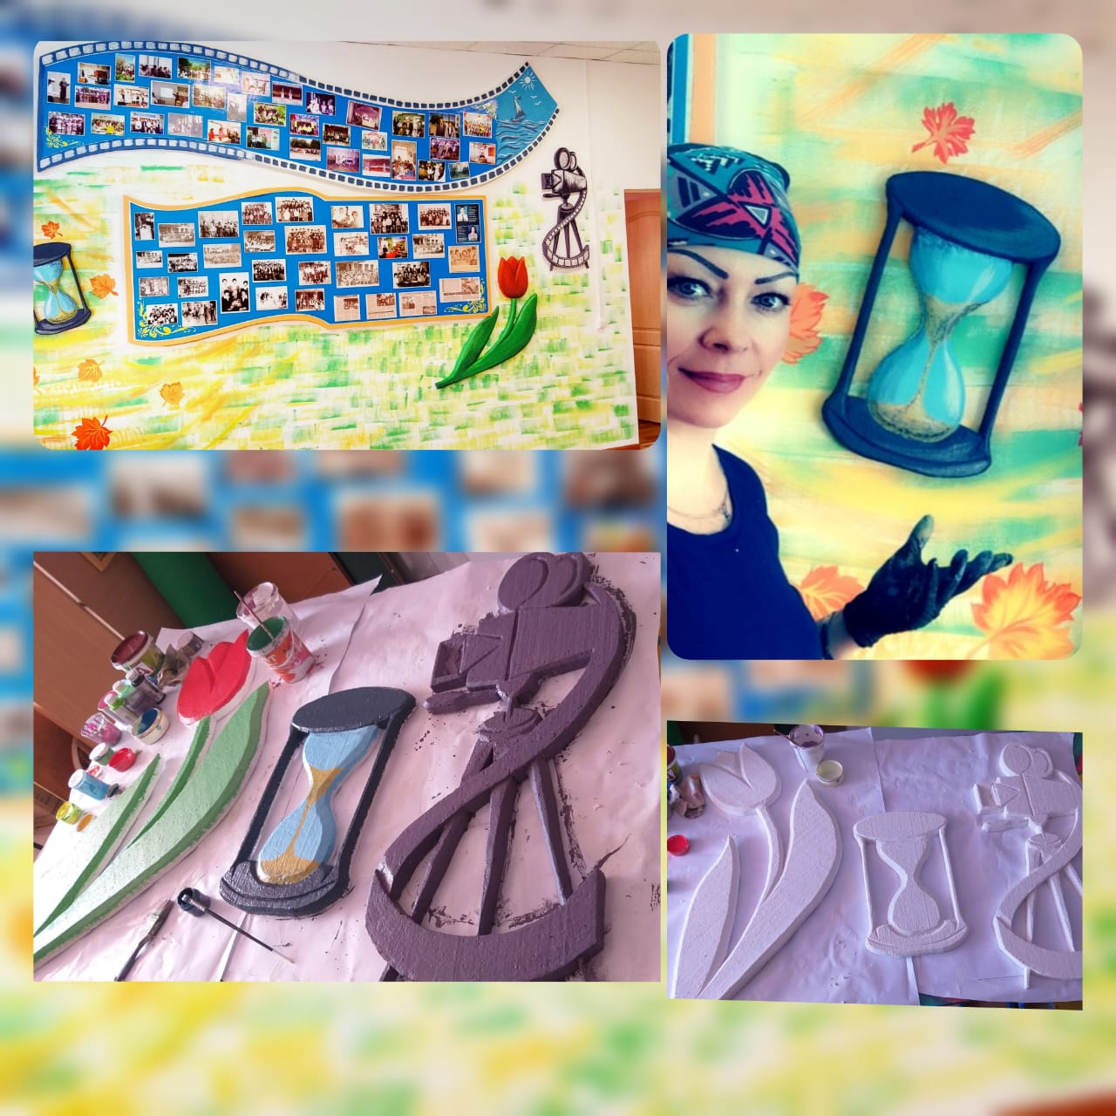

Пенопласт и пеноплекс в акриловой обработке

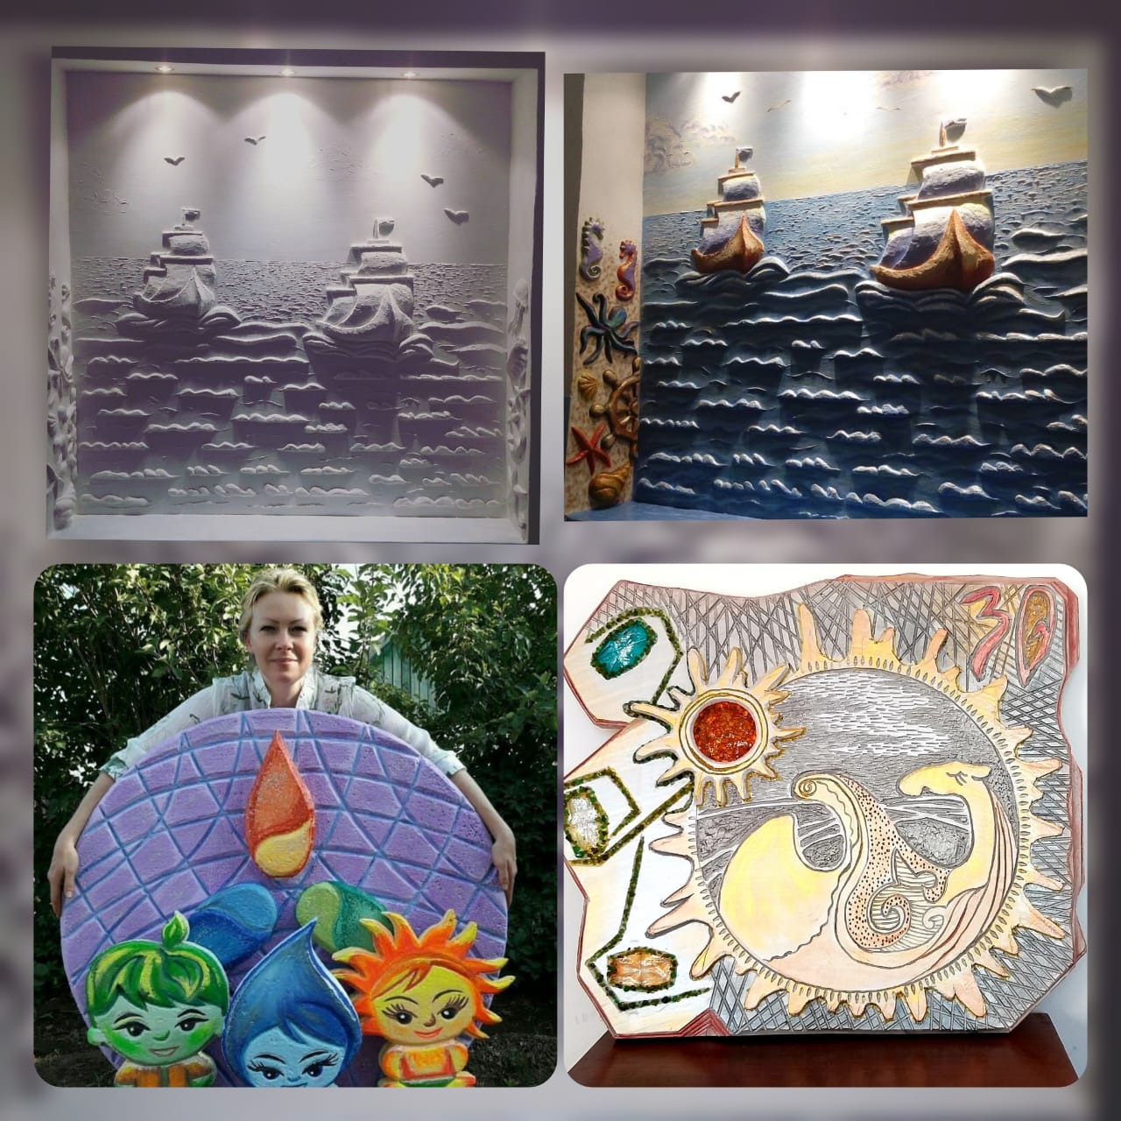

Тематика обширна и разнообразна в каждой работе

----барельеф или скульптурная работа

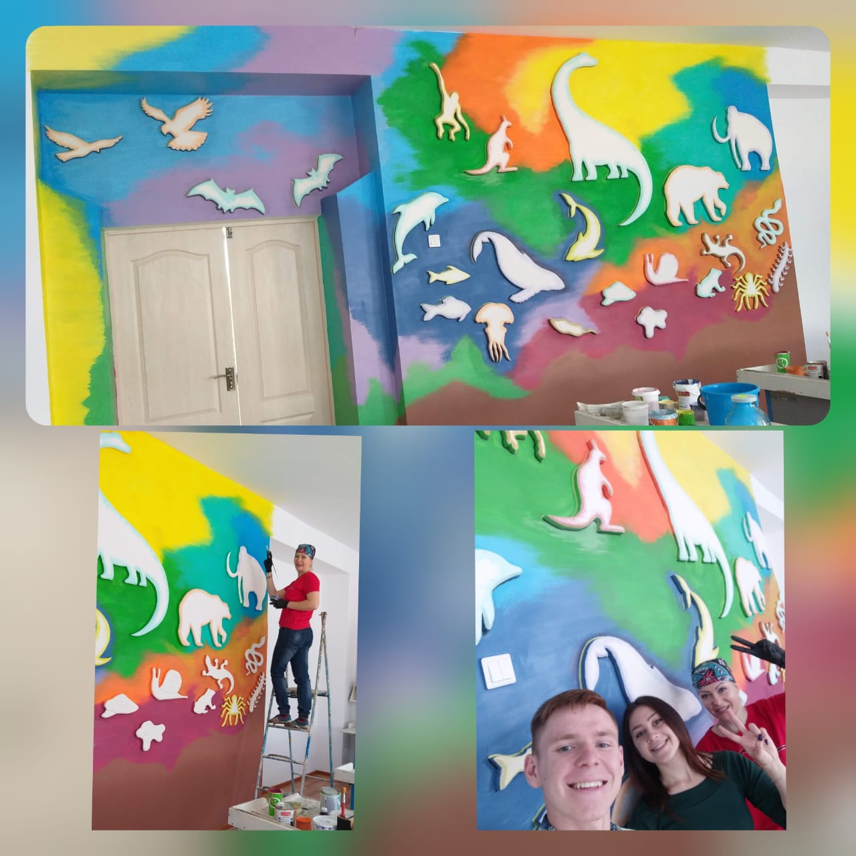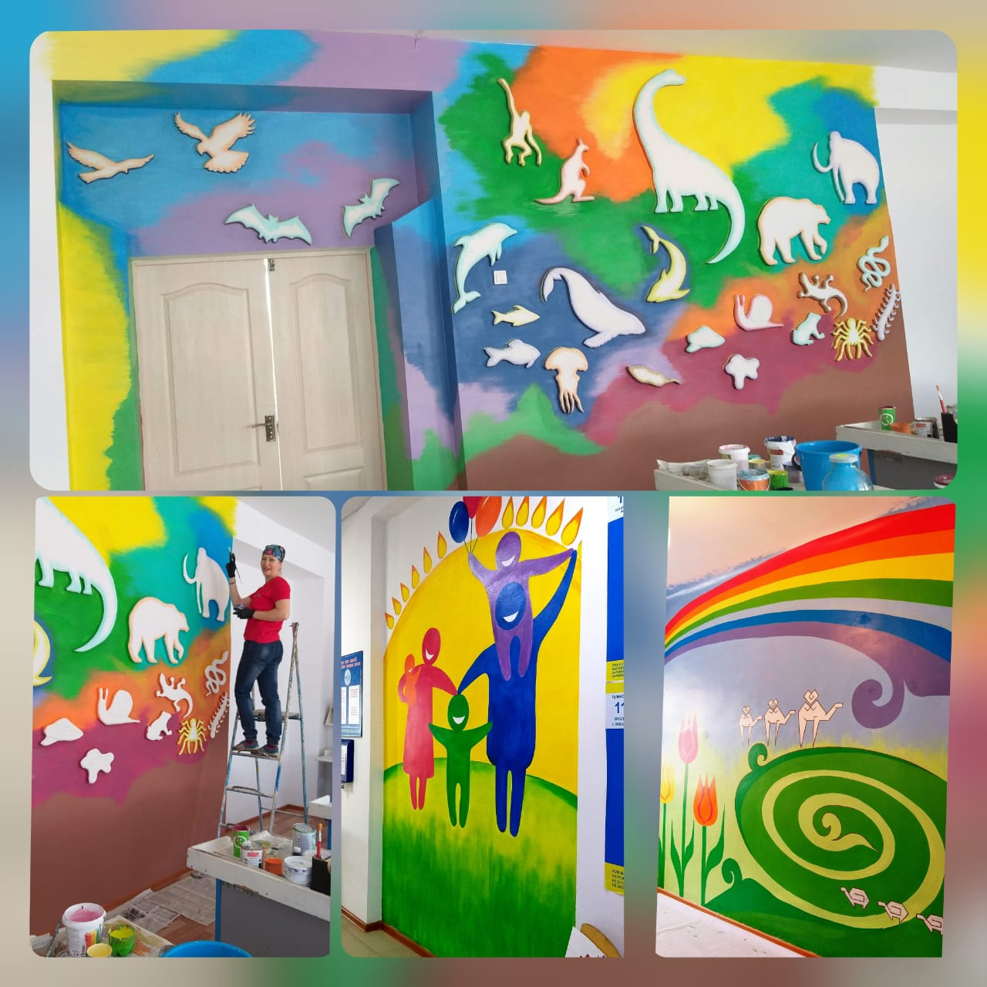

Стены обретают индивидуальность

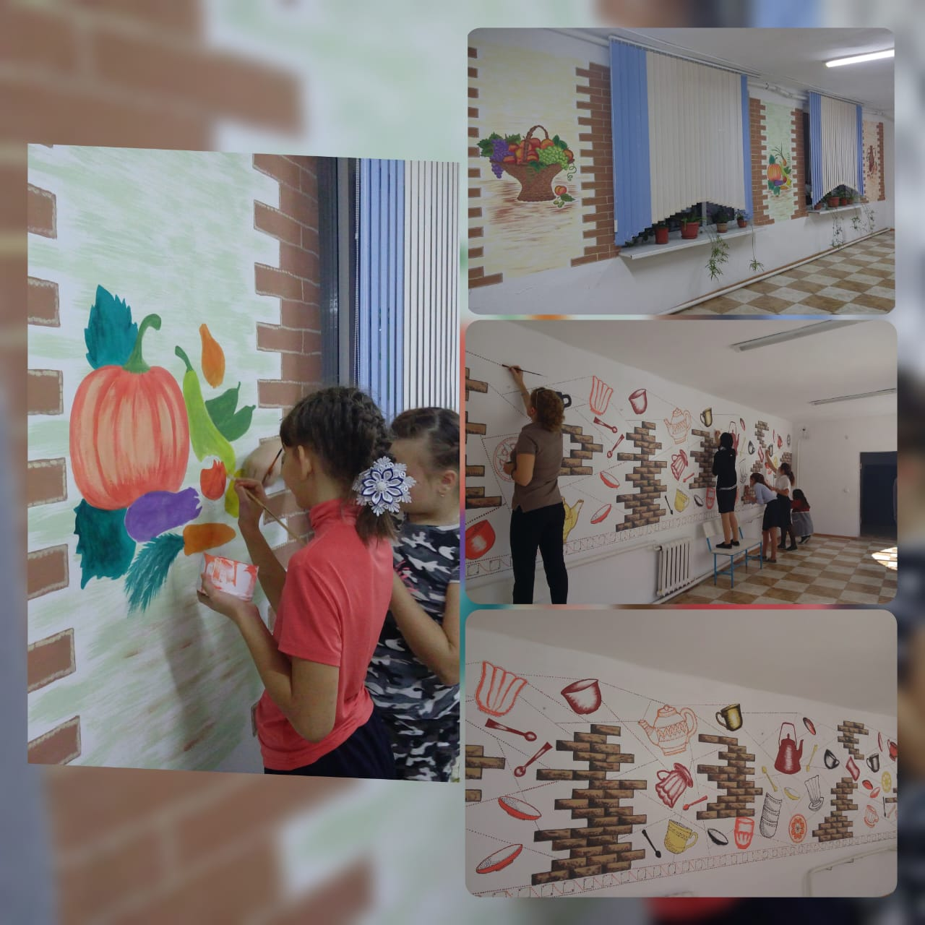

Ученики с удовольствием творят красоту

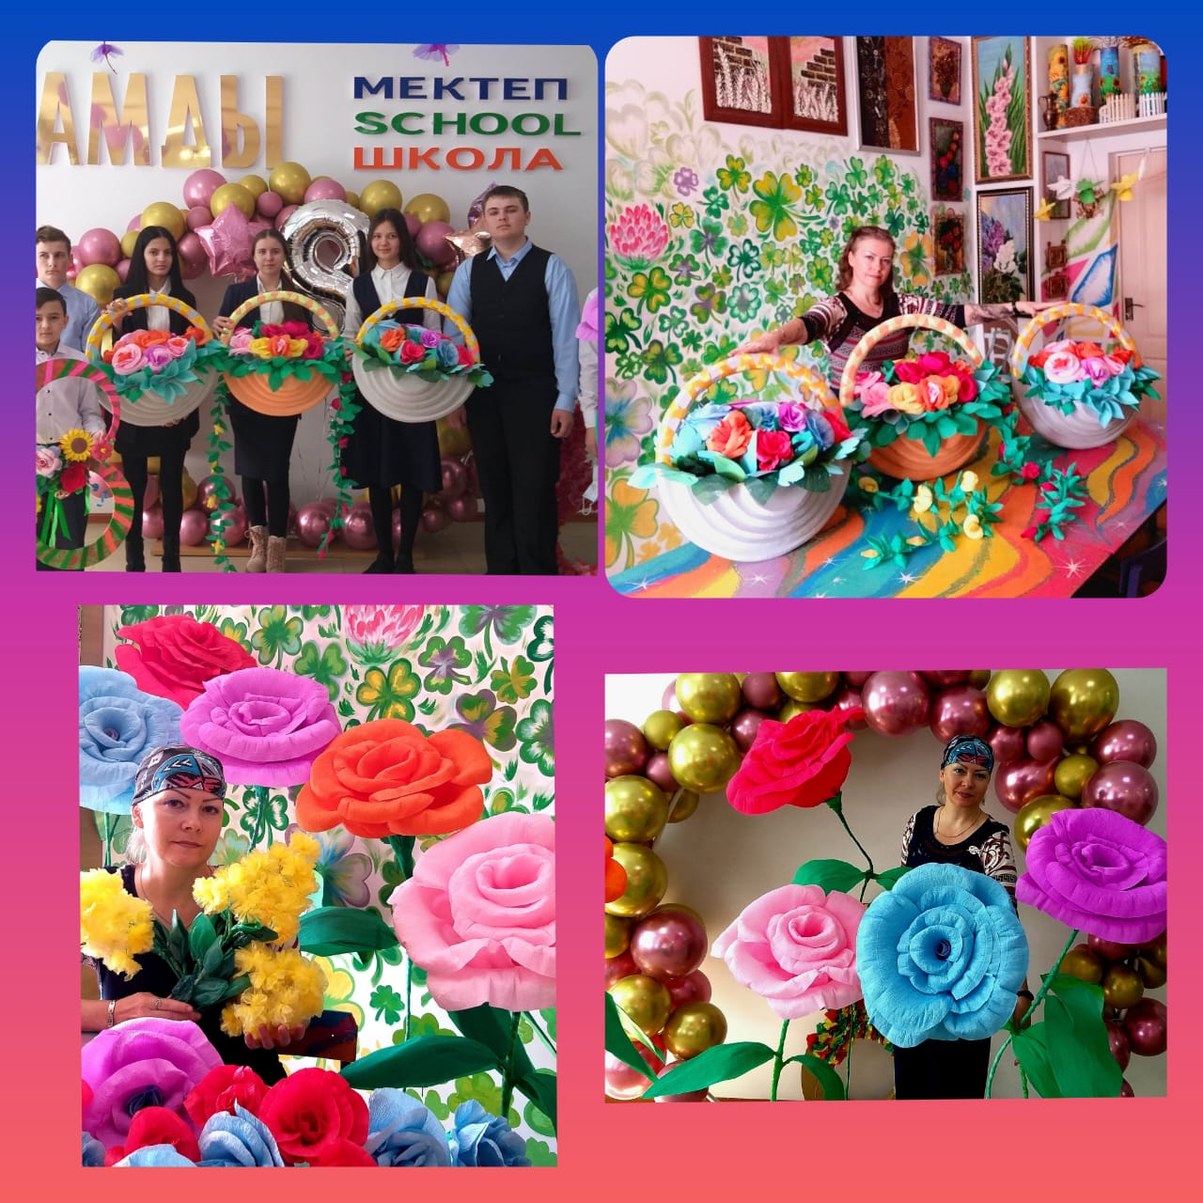

Украшаем школу к любому празднику – фотозоны, ростовые цветы, бутафория

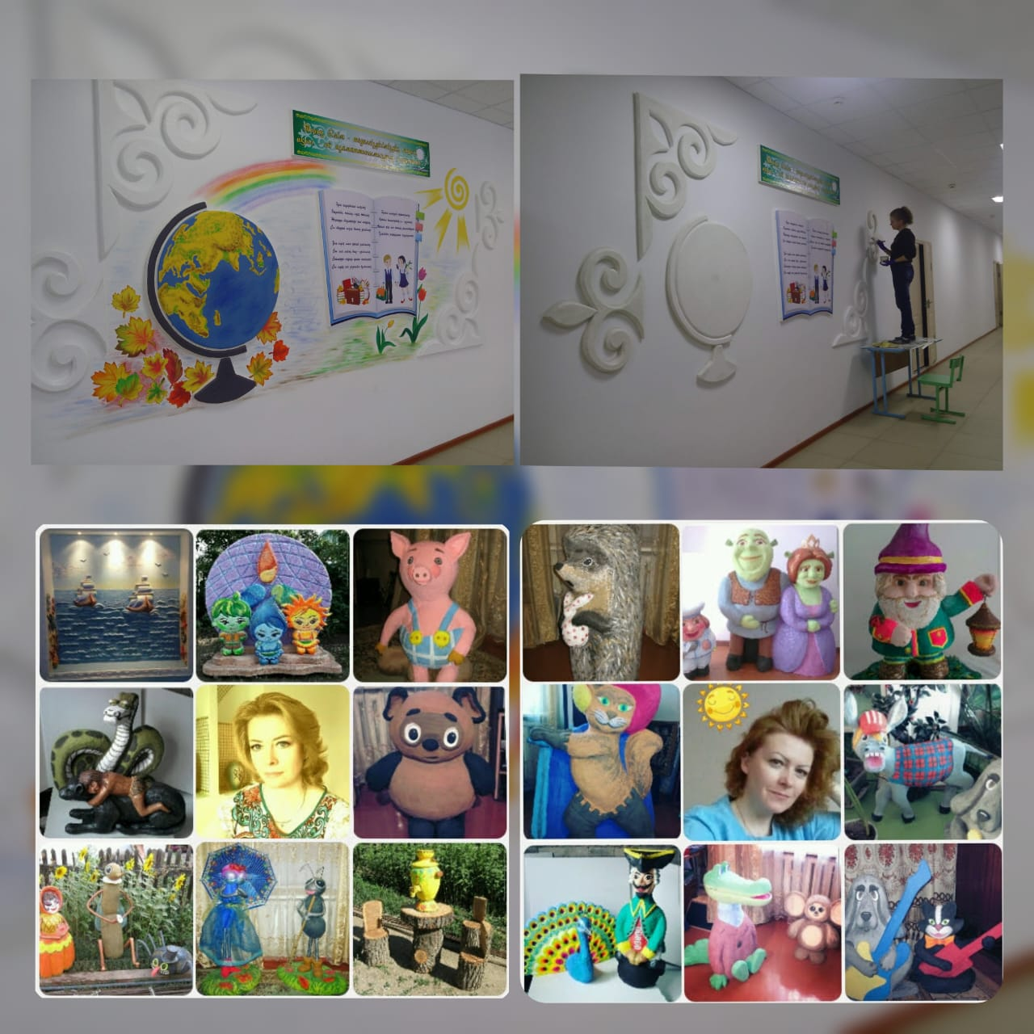

Роспись и украшение стен, а так же садовая скульптура своими руками из пенопласта

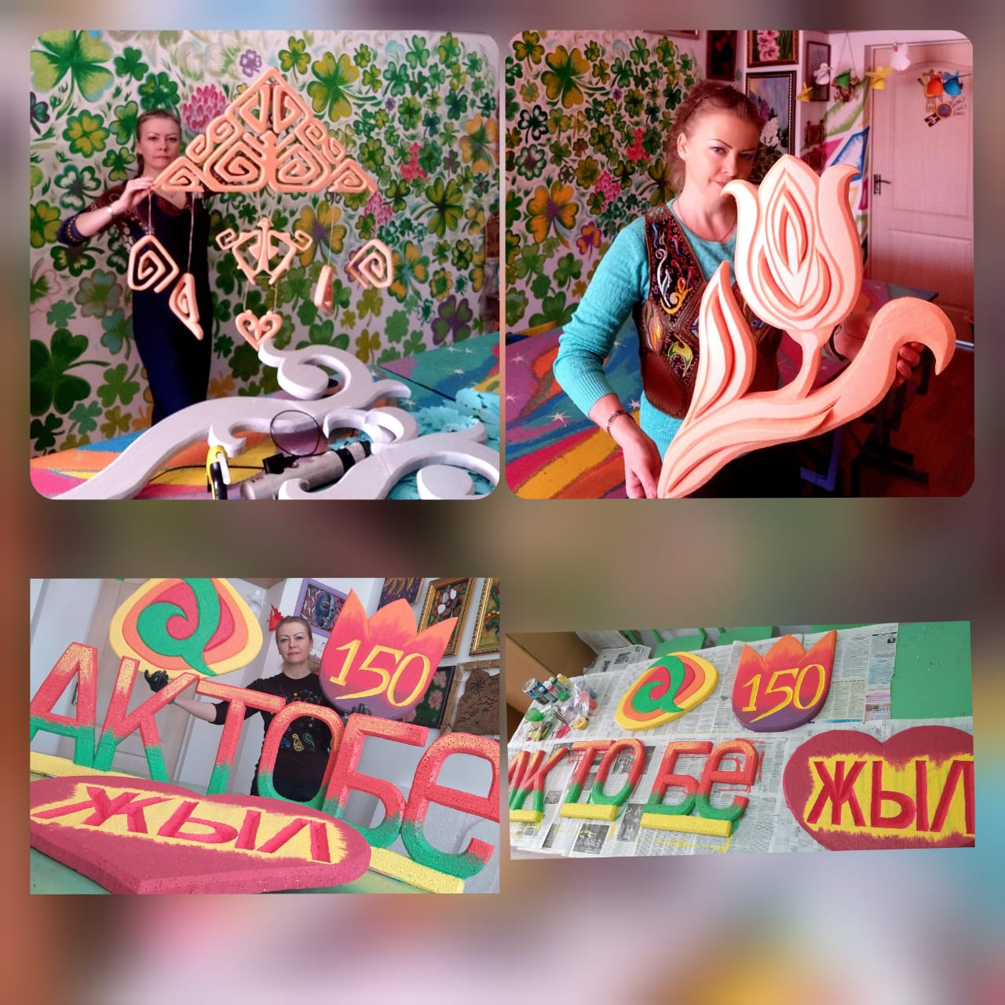

Тематика работ очень обширна и разносторонняя

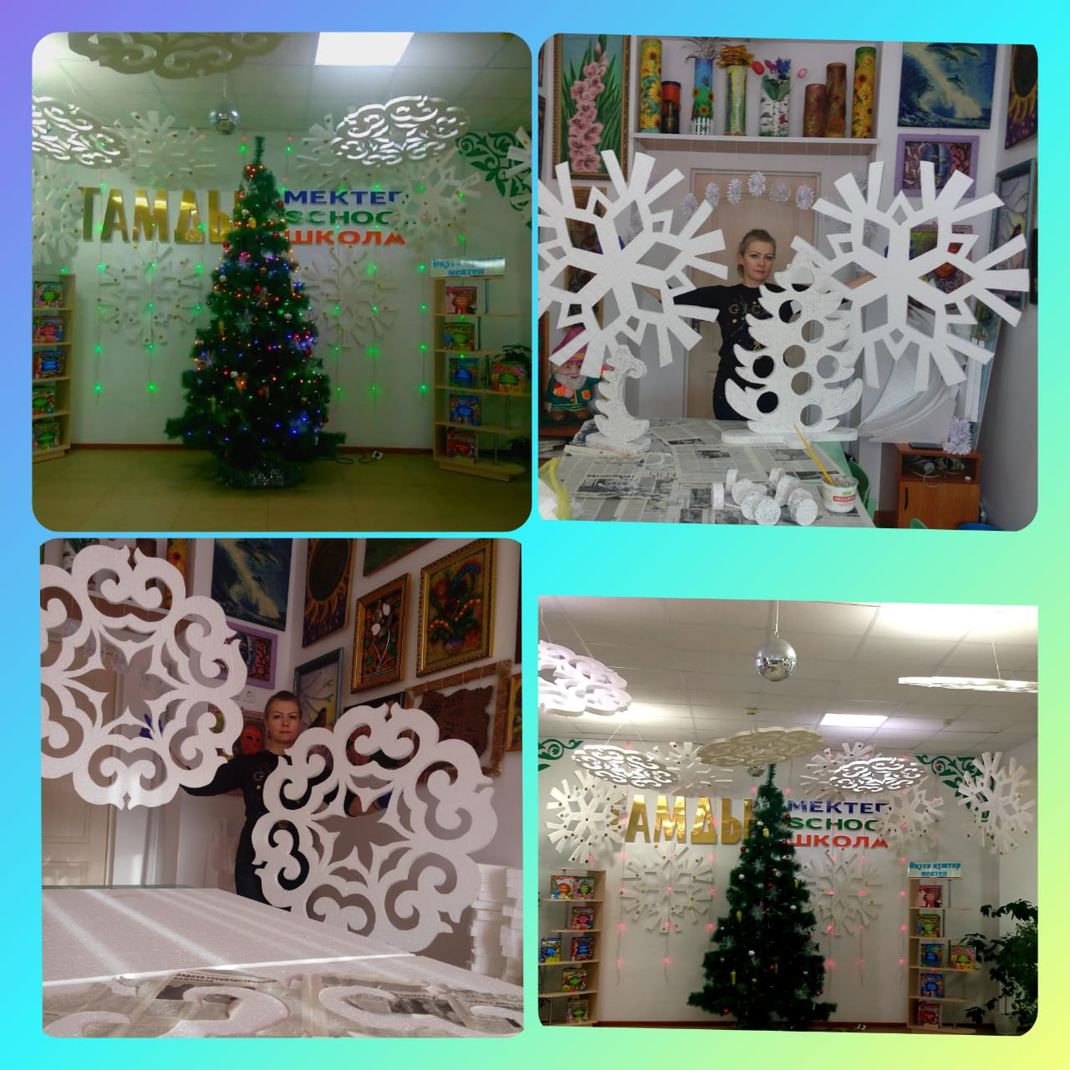

Создание новогодней сказки своими руками

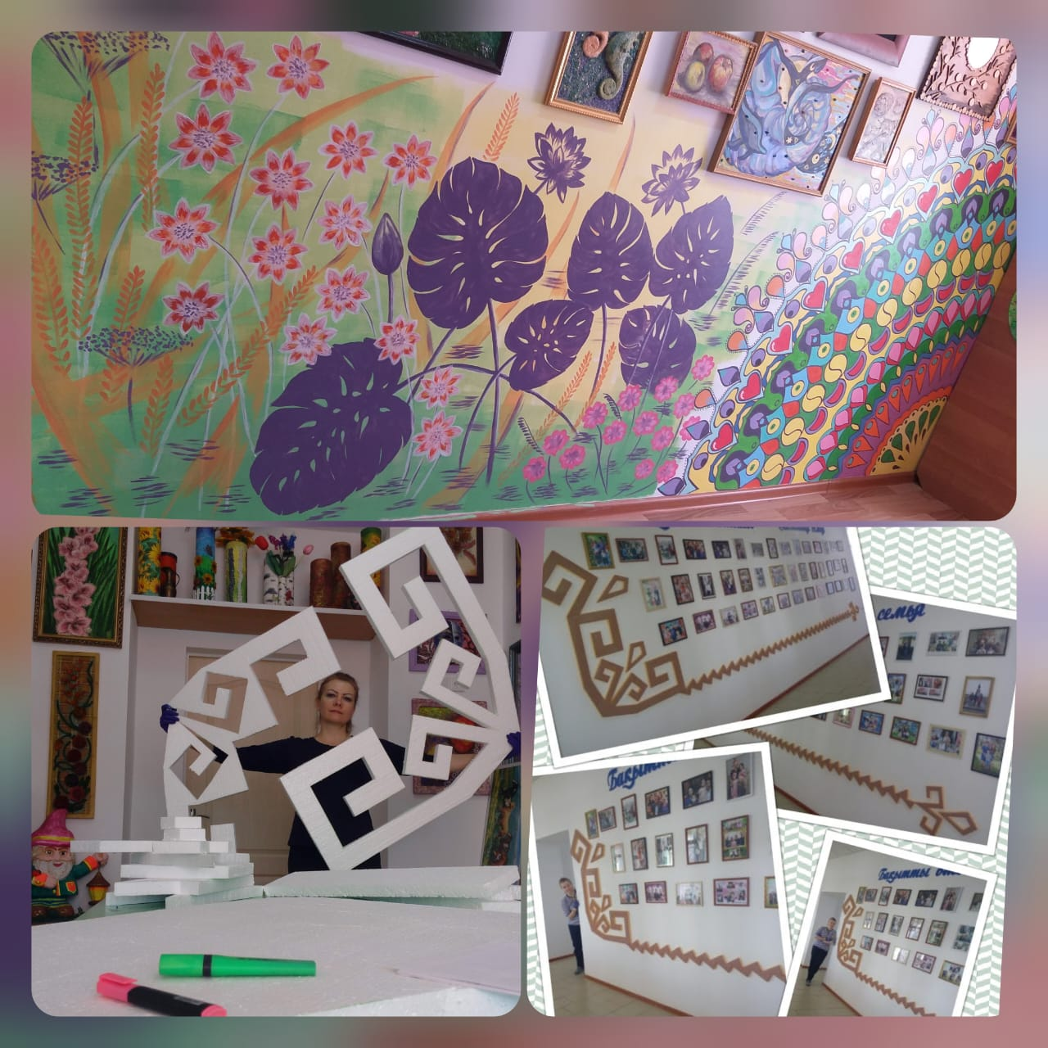

Стены школы зацвели разными красками и темами в различной технике и тематике.

Работа продолжается……. Есть много идей!!!

Благодарим за просмотр!!!